ФГБОУ ВО
Уфимский университет науки и технологий
Кафедра вычислительной математики и кибернетики

100 | 1 | 2 | 3 | 4 | 5 | 6 | 7 | 8 | 9 | 10 | 11 | 12
90
80
70
60
50
40
30
20
10

Многоагентная система

ПОЯСНИТЕЛЬНАЯ ЗАПИСКА
к лабораторной работе по | Методам искусственного интеллекта

1306.502300.000ПЗ
(обозначение документа)

Группа |  |  | Фамилия, И., О. | Подпись | Дата | Оценка
Группа | МО-425Б, МО-426Б
Студент |  |  | Плотников В. В.,  Юсупова Ю. Р.
Консультант |  |  | Ризванов Д. А.
Принял

Уфа 2025 г.
Содержание
1 Требования 3
1.1 Задача 3
2 Теоретическая справка 4
2.1 Задача распределения задач по компьютерам 4
2.2 Балансировка нагрузки в распределённых системах 5
3 Практическая часть 6
3.1 Структура реализации 6
3.2 Описание реализации 6
3.2.1 Класс ComputerAgent 6
3.2.2 Класс TaskAgent 9
3.2.3 Класс Server 10
3.2.4 Класс Client 11
3.3 Формат данных 11
3.3.1 Входные данные 11
3.3.2 Выходные данные 12
3.4 Жизненный цикл системы 13
3.5 Диаграмма последовательностей 15
Заключение 17

Требования
- Агентов создавать в коде программы.
- Исходные данные для агентов должны храниться в файле (любого формата.
- Выходные данные – результат работы – представить в виде файла, удобного для прочтения.
- Реализовать МАС в виде сервера и клиентов. Обеспечить возможность запуска как минимум с 2 машин: на 1 машине – сервер и клиент, на 2 машине – клиент.

Задача
Распределение задач по компьютерам.
Имеется список задач, которые могут быть запущены на исполнение на любом компьютере. Также имеется некоторый набор компьютеров, для каждого из них задается производительность (например, операций/сек). Для каждой задачи известны ее трудоемкость в операциях.
Требуется сформировать для каждого компьютера списки задач, чтобы время расчета на каждом из них было примерно одинаковым.

Теоретическая справка
Многоагентная система – это система, состоящая из нескольких взаимодействующих интеллектуальных агентов. Каждый агент является автономной вычислительной сущностью, способной принимать решения и действовать в общей среде.
JADE (Java Agent Development Framework) – это фреймворк на Java для разработки многоагентных систем, совместимый с стандартом FIPA (Foundation for Intelligent Physical Agents).
Основные компоненты архитектуры JADE:
- Agent (агент) – основная вычислительная единица, выполняющая определенную роль.
- Container (контейнер) – среда для выполнения одного или нескольких агентов.
- Platform (платформа) – полная система, состоящая из главного контейнера и периферийных контейнеров.
- Main Container – главный контейнер, управляющий всей платформой.
- AMS (Agent Management System) – система управления агентами.
- DF (Directory Facilitator/Yellow Pages) – служба каталогов для регистрации и поиска агентов.

Задача распределения задач по компьютерам
Дан набор задач с известной трудоёмкостью (количество операций) и набор компьютеров с известной производительностью (операций в секунду). Требуется распределить задачи так, чтобы время выполнения на каждом компьютере было минимизировано и сбалансировано.
Для компьютера $i$ с производительностью $p_{i}$ и набором назначенных ему задач $T_{i}$:
$$time_{i}=\sum_{t∈T_{i}}{\frac{complexity_{t}}{p_{i}}}$$
Цель: минимизировать разброс времён выполнения на всех компьютерах.

Балансировка нагрузки в распределённых системах
Балансировка нагрузки – это распределение рабочей нагрузки между вычислительными элементами системы для максимизации производительности и предотвращения перегрузки отдельных узлов.

Практическая часть

Структура реализации
Система состоит из двух типов агентов: ComputerAgent – агент, представляющий вычислительный ресурс, и TaskAgent – агент, представляющий вычислительную задачу. Оба наследуются от jade.core.agent.
ComputerAgent:
- Инициализируется с параметром производительности (операций/сек).
- Регистрируется в DF с типом task-executing.
- Управляет списком назначенных задач и отслеживает суммарное время выполнения.
TaskAgent:
- Инициализируется с параметром сложности задачи (количество операций).
- Регистрируется в DF с типом tasks.
- Взаимодействует с ComputerAgent через Contract Net Protocol.

Описание реализации

Класс ComputerAgent
Инициализация (метод setup):
protected void setup() {
computerName = getAID().getName();
Object[] args = getArguments();
if (args != null && args.length > 0)
capacity = Integer.parseInt((String) args[0]);
else capacity = 1000;
// Регистрация в DF
DFAgentDescription dfd = new DFAgentDescription();
dfd.setName(getAID());
ServiceDescription sd = new ServiceDescription();
sd.setType("task-executing");
sd.setName("JADE-Computer");
dfd.addServices(sd);
try {
DFService.register(this, dfd);
}
catch (FIPAException fe) {
fe.printStackTrace();
}
// Добавление поведений
addBehaviour(new RequestReceiveBehaviour());
addBehaviour(new ProposeSendBehaviour());
addBehaviour(new AcceptBehaviour());
addBehaviour(new RejectBehaviour());
addBehaviour(new TaskSearchBehaviour(this, 1000));
addBehaviour(new SortBehaviour());
addBehaviour(new AnswerGetBehaviour());
System.out.println("ComputerAgent " + computerName + " is ready.");
}

Переменные состояния:
- computerName – имя агента,
- capacity – производительность (оп/сек),
- totalTime – суммарное время выполнения всех задач в секундах,
- isBusy – флаг занятости при обработке предложения,
- myTasks – список назначенных задач с их сложностью,
- tasks – отслеживание статуса всех задач (распределена или нет),
- computers – информация о других компьютерах и их нагрузке,
- CFPs – очередь полученных запросов от задач.
Поведения (Behaviours):
- RequestReceiveBehaviour (CyclicBehaviour) получает запросы CFP от TaskAgent, помещает в CFPs. Условие блокировки – отсутствие запросов.
- ProposeSendBehaviour (CyclicBehaviour) расчитывает время выполнения по формуле $totalTime+\frac{complexity}{capacity}$ и отправляет PROPOSE. Обрабатывает один запрос за раз по флагу isBusy.
- AcceptBehaviour (CyclicBehaviour) добавляет задачу в список myTasks, обновляет totalTime и выводит в консоль сообщение о принятии задачи.
- RejectBehaviour (CyclicBehabiour) обновляет статус задачи в словаре tasks, если задача была отклонена другим компьютером.
- TaskSearchBehaviour (TickerBehaviour, период 1 сек.) ищет всех зарегистрированных TaskAgent и добавляет их в словарь tasks, запускает балансировку, когда все задачи готовы.
- ComputerSearchBehaviour (OneShotBehaviour) ище все ComputerAgent в DF и распространяет им информацию о своей нагрузке.
- SortBehaviour (CyclicBehaviour) получает информацию о нагрузке от других компьютеров и производит балансировку.
- AnswerGetBehaviour (CyclicBehaviour) обновляет статус в словаре tasks. Условие блокировки – отсутствие ответов.
Завершение (метод takeDown):
protected void takeDown() {
// Дерегистрация из DF
try {
DFService.deregister(this);
}
catch (FIPAException fe) {
fe.printStackTrace();
}
// Запись результатов в JSON
// Формирование структуры с именем компьютера, его производительностью, списком задач и totalTime
ObjectMapper mapper = new ObjectMapper();
File resultsFile = new File("src/Files/results.json");
ObjectNode root;
try {
if (resultsFile.exists()) root = (ObjectNode) mapper.readTree(resultsFile);
else root = mapper.createObjectNode();
ObjectNode computerNode = mapper.createObjectNode();
computerNode.put("capacity", capacity); // значение по умолчанию
computerNode.putArray("tasks");
computerNode.put("total_time", totalTime);
ArrayNode tasksArray = (ArrayNode) computerNode.get("tasks");
for (Map.Entry<AID, Integer> entry : myTasks) {
ObjectNode taskNode = mapper.createObjectNode();
AID task = entry.getKey();
int complexity = entry.getValue();
taskNode.put("name", task.getName());
taskNode.put("complexity", complexity);
tasksArray.add(taskNode);
}
root.set(computerName, computerNode);
mapper.writerWithDefaultPrettyPrinter().writeValue(resultsFile, root);
}
catch (IOException e) {
throw new RuntimeException(e);
}
System.out.println("ComputerAgent " + computerName + " is terminated.");
}

Класс TaskAgent
Инициализация (метод setup):
protected void setup() {
Object[] args = getArguments();
if (args != null && args.length > 0)
complexity = Integer.parseInt((String) args[0]);
else complexity = 100;
// Регистрация в DF
DFAgentDescription dfd = new DFAgentDescription();
dfd.setName(getAID());
ServiceDescription sd = new ServiceDescription();
sd.setType("tasks");
sd.setName("JADE-Task");
dfd.addServices(sd);
try {
DFService.register(this, dfd);
}
catch (FIPAException fe) {
fe.printStackTrace();
}
// Добавление поведений
addBehaviour(new SearchComputersBehaviour());
addBehaviour(new AnswersGetBehaviour());
addBehaviour(new ComputerConfirmationBehaviour());
addBehaviour(new RemoveBehaviour());
addBehaviour(new AnswerBehaviour());
System.out.println("TaskAgent " + getAID().getName() + " is ready.");
}
Переменные состояния:
- complexity – трудоемкость задачи (количество операций),
- myComputer – компьютер, на котором задача будет выполняться (null если не распределена),
- computers – отображение компьютеров на их предложенное время выполнения.
Поведения (Behaviours):
- SearchComputersBehaviour (OneShotBehaviour) – ищет доступные компьютеры и отправляет CFP.
- AnswersGetBehaviour (CyclicBehavior) – получает предложения от компьютеров. Условие блокировки – отсутствие предложений.
- ComputerConfirmationBehaviour (CyclicBehaviour) – выбирает лучший компьютер и отправляет ответы.
- RemoveBehaviour (CyclicBehaviour) – обрабатывает сообщение о перемещении задачи на другой компьютер. Условие блокировки – отсутствие сообщений.
- AnswerBehaviour (CyclicBehaviour) – отвечает на вопрос ComputerAgent о распределении задач.
Завершение (метод takeDown):
protected void takeDown(){
// Дерегистрация в DF
try {
DFService.deregister(this);
}
catch (FIPAException fe) {
fe.printStackTrace();
}
System.out.println("TaskAgent " + getAID().getName() + " is terminated.");
}

Класс Server
Назначение – создание главного контейнера JADE платформы и инициализация ComputerAgent.
public class Server {
static void main(String[] args) throws UnknownHostException {
Runtime rt = Runtime.instance();
// Конфигурация главного контейнера
Profile p = new ProfileImpl();
p.setParameter(Profile.MAIN_HOST, "localhost");
p.setParameter(Profile.MAIN_PORT, "1099");
p.setParameter(Profile.GUI, "true"); // Включение графического интерфейса
AgentContainer mainContainer = rt.createMainContainer(p);
// Очистка файла результатов
ObjectMapper mapper = new ObjectMapper();
ObjectNode emptyRoot = mapper.createObjectNode();
mapper.writerWithDefaultPrettyPrinter()
.writeValue(new File("src/Files/results.json"), emptyRoot);
// Чтение файла с компьютерами
JsonNode computers = new ObjectMapper()
.readTree(new File("src/Files/computers.json"));
Iterator<Map.Entry<String, JsonNode>> c = computers.fields();
// Создание ComputerAgent для каждого компьютера из конфигурации
while (c.hasNext()) {
Map.Entry<String, JsonNode> computer = c.next();
AgentController agent = mainContainer.createNewAgent(
computer.getKey(),
"Agents.ComputerAgent",
new Object[]{computer.getValue().path("capacity").asText()}
);
agent.start();
}
}
}

Класс Client
Назначение – создание периферийного контейнера и инициализация TaskAgent.
public class Client {
static void main() {
Runtime rt = Runtime.instance();
// Конфигурация периферийного контейнера
Profile p = new ProfileImpl();
p.setParameter(Profile.MAIN_HOST, "localhost"); // IP главного контейнера
p.setParameter(Profile.MAIN_PORT, "1099");
AgentContainer agentContainer = rt.createAgentContainer(p);
// Чтение файла с задачами
JsonNode tasks = new ObjectMapper()
.readTree(new File("src/Files/tasks.json"));
Iterator<Map.Entry<String, JsonNode>> t = tasks.fields();
// Создание TaskAgent для каждой задачи из конфигурации
while (t.hasNext()) {
Map.Entry<String, JsonNode> task = t.next();
AgentController agent = agentContainer.createNewAgent(
task.getKey(),
"Agents.TaskAgent",
new Object[]{task.getValue().path("complexity").asText()}
);
agent.start();
}
}
}

Формат данных

Входные данные
- computers.json
Структура: ключ – имя компьютера (агента), значение – объект с параметром capacity (операций в секунду).
{
"Computer1": {
"capacity": "1000"
},
"Computer2": {
"capacity": "2000"
},
"Computer3": {
"capacity": "4000"
},
"Computer4": {
"capacity": "2000"
},
"Computer5": {
"capacity": "2500"
}
}
- tasks.json
Структура: ключ – имя задачи (агента), значение – объект с параметром complexity (трудоемкость в операциях).
{
"Task1": {
"complexity": "10000"
},
"Task2": {
"complexity": "20000"
},
...
"Task14": {
"complexity": "150000"
}
}

Выходные данные
- results.json
{
"Computer1@192.168.0.103:1099/JADE" : {
"capacity" : 1000,
"tasks" : [ {
"name" : "Task11@192.168.0.103:1099/JADE",
"complexity" : 5000
}, {
"name" : "Task1@192.168.0.103:1099/JADE",
"complexity" : 10000
}, {
"name" : "Task7@192.168.0.103:1099/JADE",
"complexity" : 8000
} ],
"total_time" : 23.0
},
"Computer2@192.168.0.103:1099/JADE" : {
"capacity" : 2000,
"tasks" : [ {
"name" : "Task8@192.168.0.103:1099/JADE",
"complexity" : 10000
}, {
"name" : "Task9@192.168.0.103:1099/JADE",
"complexity" : 20000
}, {
"name" : "Task4@192.168.0.103:1099/JADE",
"complexity" : 5000
}, {
"name" : "Task6@192.168.0.103:1099/JADE",
"complexity" : 25000
} ],
"total_time" : 30.0
},
...
"Computer5@192.168.0.103:1099/JADE" : {
"capacity" : 2500,
"tasks" : [ {
"name" : "Task5@192.168.0.103:1099/JADE",
"complexity" : 15000
}, {
"name" : "Task10@192.168.0.103:1099/JADE",
"complexity" : 40000
}, {
"name" : "Task13@192.168.0.103:1099/JADE",
"complexity" : 25000
} ],
"total_time" : 32.0
}
}
Структура: ключ верхнего уровня – имя компьютера, значение – объект с атрибутами capacity, tasks и total_time.

Жизненный цикл системы
- Фаза инициализации
  - Запуск Server.main().
  - Создание главного контейнера с поддержкой GUI.
  - Очистка файла results.json.
  - Чтение computers.json.
  - Создание и запуск ComputerAgent для каждого компьютера.
- Фаза запуска задач
  - Запуск Client.main().
  - Создание периферийного контейнера.
  - Чтение tasks.json.
  - Создание и запуск TaskAgent для каждой задачи.
- Фаза поиска и распределения.
  - Агенты ComputerAgent периодически ищут новые TaskAgent (TaskSearchBehaviour).
  - Для каждого найденного TaskAgent отправляется Question.
  - Агент TaskAgent отправляет CFP всем ComputerAgent.
  - ComputerAgent отвечают PROPOSE с расчётным временем.
  - TaskAgent выбирает компьютер с минимальным временем.
  - Агент TaskAgent отправляет ACCEPT_PROPOSAL выбранному и REJECT_PROPOSAL остальным.
- Фаза балансировки
  - Агенты ComputerAgent проверяют, все ли задачи распределены (все ответили true на Question).
  - Агенты ComputerAgent начинают обмен информацией о нагрузке.
  - Каждый ComputerAgent анализирует информацию и проверяет условия перемещения.
  - При необходимости перемещают легкие задачи.
  - Перемещаемые задачи повторно ищут компьютеры.
- Фаза завершения
  - Когда система стабилизируется и нет новых перемещений, ComputerAgent вызывают takeDown().
  - Каждый ComputerAgent записывает свои результаты в results.json.
  - TaskAgent завершается и дерегистрируется.

Диаграмма последовательностей
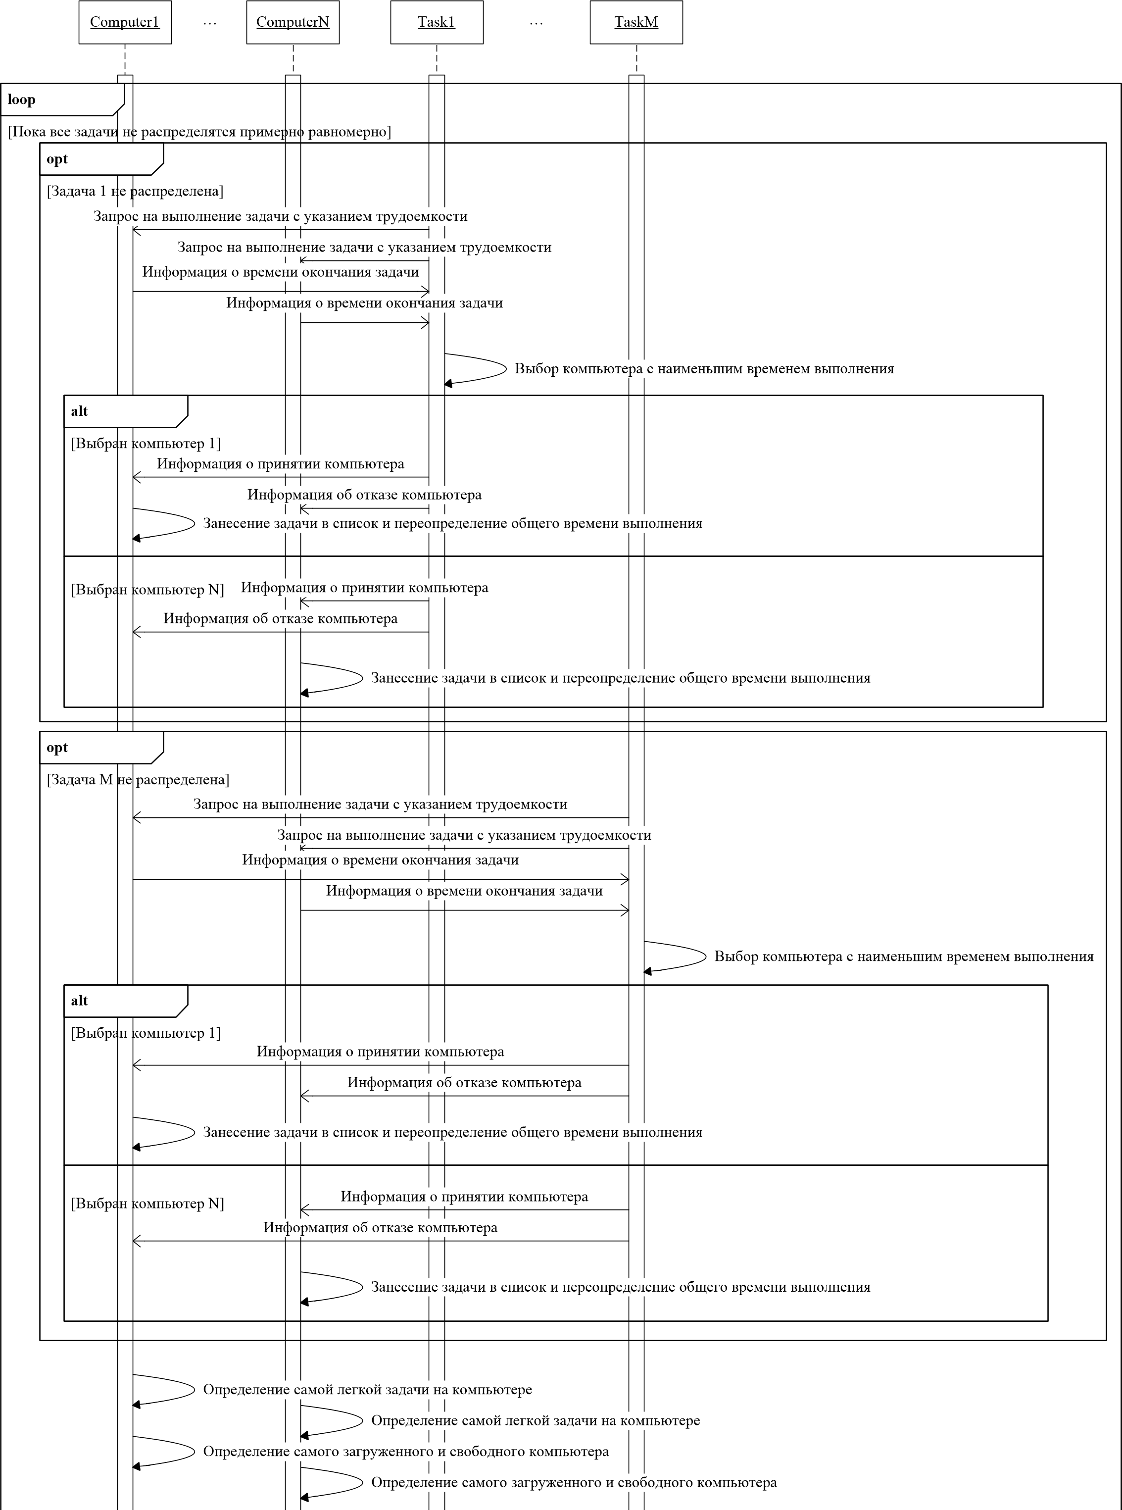
Рисунок 1 – Диаграмма последовательностей 1/2
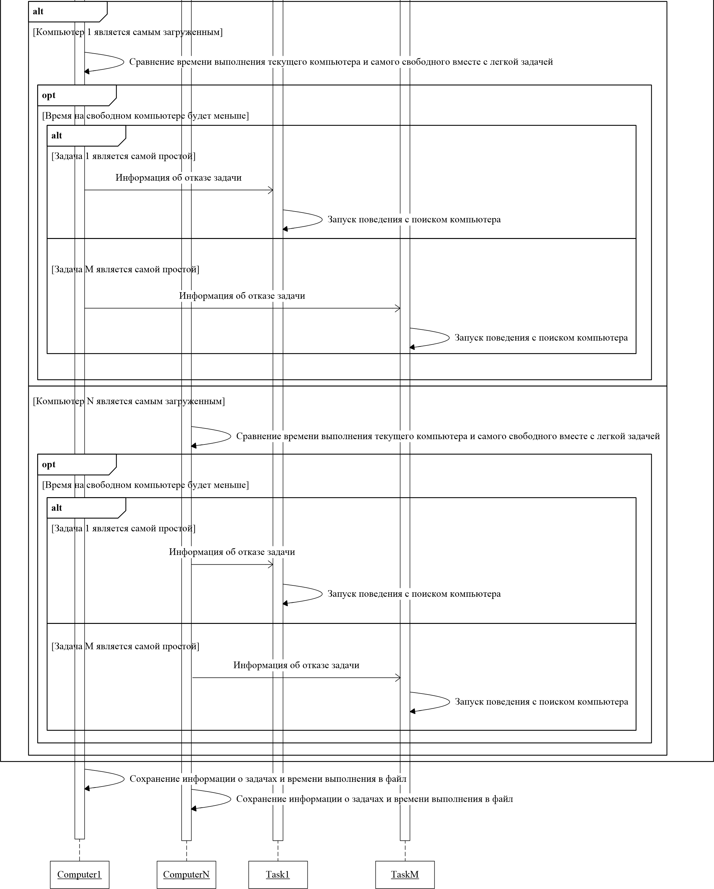
Рисунок 2 – Диаграмма последовательностей 2/2

Заключение
В ходе лабораторной работы была разработана многоагентная система на базе платформы JADE для решения задачи распределения вычислительных задач по множеству компьютеров с различной производительностью. ​
В процессе работы были изучены принципы организации многоагентных систем, архитектура JADE, а также механизмы взаимодействия агентов через сервисы AMS и DF
Были реализованы агенты двух типов (ComputerAgent и TaskAgent), сервер и клиент, а также обеспечен обмен сообщениями по протоколу Contract Net и запись результатов распределения задач в файл формата JSON.

